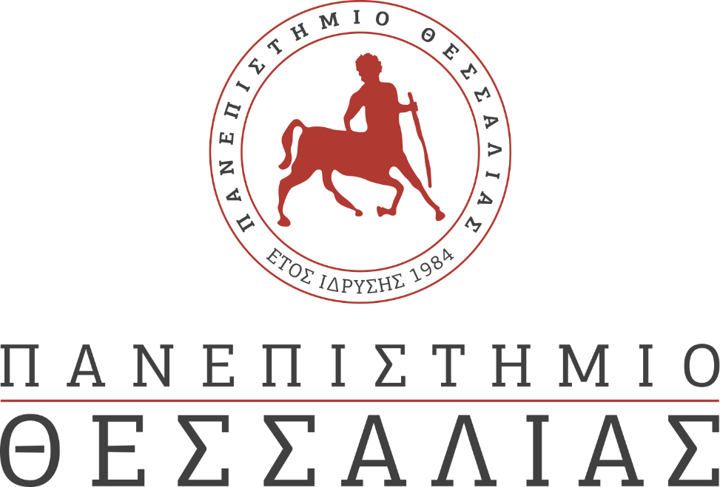
ΕΚΔΗΛΩΣΕΙΣ–ΔΡΑΣΤΗΡΙΟΤΗΤΕΣ
ΚΑΘΗΜΕΡΙΝΗ ΕΚΔΟΣΗ
ΔΕΛΤΙΟ ΤΥΠΟΥ
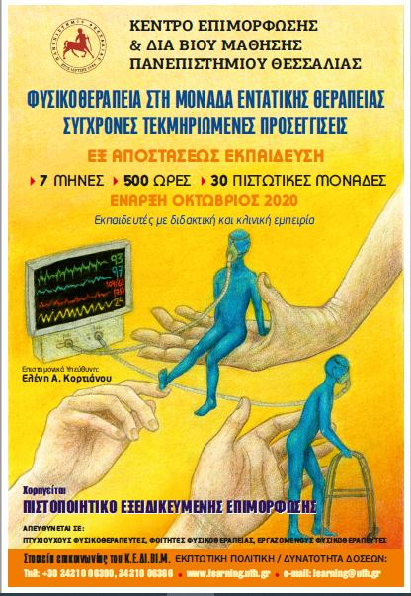

Φυσικοθεραπεία στη Μονάδα Εντατικής Θεραπείας. Σύγχρονες Τεκμηριωμένες Προσεγγίσεις
To Κ.Ε.ΔΙ.ΒΙ.Μ. του Πανεπιστημίου Θεσσαλίας σας καλωσορίζει στο νέο επιμορφωτικό πρόγραμμα «Φυσικοθεραπεία στη Μονάδα Εντατικής Θεραπείας. Σύγχρονες Τεκμηριωμένες Προσεγγίσεις» με επιστημονικά υπεύθυνη την κα. Ελένη Κορτιάνου.
Το παρόν Επιμορφωτικό Πρόγραμμα Εξειδίκευσης απευθύνεται σε:
- αποφοίτους φυσικοθεραπείας δημόσιων Ελληνικών Ιδρυμάτων Τριτοβάθμιας Εκπαίδευσης
- αποφοίτους φυσικοθεραπείας της αλλοδαπής με αναγνωρισμένο τίτλο σπουδών (ΔΟΑΤΑΠ)
- εργαζόμενους φυσικοθεραπευτές σε δημόσιες ή ιδιωτικές δομές
- φοιτητές φυσικοθεραπείας δημόσιων Ελληνικών Ιδρυμάτων Τριτοβάθμιας Εκπαίδευσης

📌 Περίοδος εγγραφών: 10/05/2020 έως 10/10/2020
📌 Αίτηση Συμμετοχής: http://learning.uth.gr/?p=5681
📌 Έναρξη επιμόρφωσης: Οκτώβριος 2020
📌 Εκπτωτική Πολιτική - Δυνατότητα Δόσεων
📌 Χορήγηση Πιστοποιητικού Εξειδικευμένης Επιμόρφωσης
➡️Πληροφορίες: http://learning.uth.gr/?p=5727
➡️Official Facebook Page:Φυσικοθεραπεία στη Μονάδα Εντατικής Θεραπείας / Προγραμμα Εξειδίκευσης
☎️24210-06390/66
📧learning@uth.gr

